МІНІСТЕРСТВО ОСВІТИ І НАУКИ УКРАЇНИ
НАЦІОНАЛЬНИЙ УНІВЕРСИТЕТ "ЛЬВІВСЬКА ПОЛІТЕХНІКА"
ІНСТИТУТ ПІСЛЯДИПЛОМНОЇ ОСВІТИ
КАФЕДРА ПРОГРАМНОГО ЗАБЕЗПЕЧЕННЯ



ЗВІТ ДО ЛАБОРАТОРНОЇ РОБОТИ №1

з курсу: " Інженерія ПЗ для вбудованих та мобільних систем "

на тему:
" Застосування Java ME Embedded на Raspberry Pi "

ВИКОНАВ:
Гринчук Т.А.
ПЗС-21

ПЕРЕВІРИЛА:
доц. Коротєєва Т. О.

Львів - 2015

Тема: Застосування Java ME Embedded на Raspberry Pi.

Мета роботи: Ознайомлення з основними принципами роботи Java ME Embedded та її застосуванням на Raspberry Pi.
Java Platform, Micro Edition
Java Platform, Micro Edition (Java ME, раніше — Java 2 Micro Edition, J2ME) — підмножина платформи Java для пристроїв, з обмеженими ресурсами, наприклад: стільникових телефонів, кишенькових комп'ютерів, ресиверів цифрового телебачення, програвачів дисків Blu-ray тощо.
Java ME розроблена під керівництвом Sun Microsystems і є заміною схожої технології — PersonalJava. Спочатку специфікація розроблялася в рамках JCP (Java Community Process) як JSR 68. Пізніше її варіанти розвинулися в окремі JSR. Sun надає зразок реалізації (англ. reference implementation) специфікації, але спочатку не надавала безплатної реалізації середовища виконання (англ. runtime environment) Java ME для мобільних пристроїв. 22 грудня 2006 сирцевий код Java ME був випущений під ліцензією GNU General Public License, проект отримав назву phoneME.
Відмінними особливостями пристроїв з обмеженими ресурсами є обмежена обчислювальна потужність, обмежений обсяг пам'яті, малий розмір дисплея, живлення від портативної батареї, а також низькошвидкісні і недостатньо надійні комунікаційні можливості. Типовий сучасний мобільний телефон містить всередині 32-розрядний RISC-процесор з тактовою частотою 150-250 МГц, має об'єм оперативної пам'яті близько 1-2 Мб, кольоровий дисплей розміром 2 дюйми і має можливість з'єднання з інтернетом за допомогою GPRS або EDGE зі швидкістю до 474 кбіт/с, яке при цьому фундаментально ненадійно, оскільки швидкість передачі даних може несподівано впасти, або з'єднання може бути взагалі повністю втрачено.
Java ME специфікує дві базові конфігурації, які визначають вимоги до віртуальної машини (обмеження набору допустимих інструкцій тощо), а також мінімальний набір базових класів: CLDC (Connected Limited Device Configuration - конфігурація пристрою з обмеженими ресурсами та комунікаційними можливостями) та CDC (Connected Device Configuration - конфігурація пристрою з нормальними ресурсами та комунікаційними можливостями).
Java ME також визначає кілька так званих профілів (англ. profiles), які доповнюють і розширюють згадані вище конфігурації, зокрема визначають модель програми, можливості графічного інтерфейсу, а також комунікаційні функції (наприклад доступ до Інтернету) тощо.
В даний час найпоширенішою конфігурацією є CLDC, для якої розроблений профіль MIDP (Mobile Information Device Profile - профіль для мобільного пристрою з інформаційними функціями). Програми, написані для цього профілю, називаються мідлети (англ. MIDlet). Іншим популярним профілем для CLDC є DoJa, розроблений фірмою NTT DoCoMo для її власного сервісу iMode. iMode вельми поширений в Японії, і в меншій мірі в Європі і на Далекому Сході.
Конфігурація CLDC успішно використовується в більшості сучасних мобільних телефонів і портативних органайзерів. За даними компанії Sun Microsystems до кінця 2004 у світі було випущено понад 579 мільйонів мобільних пристроїв з підтримкою цієї конфігурації Java. Це робить Java ME панівною технологією Java у світі. Обсяги виробництва мобільних телефонів значно перевищують кількість інших комп'ютерних пристроїв, здатних виконувати програми на Java (наприклад, персональних комп'ютерів).
Raspberry Pi
Raspberry Pi — одноплатний комп'ютер, розроблений британським фондом Raspberry Pi Foundation. Його головне призначення — стимулювати навчання базовим комп'ютерним наукам у школах.
У жовтні 2013 розробники одноплатного комп'ютера Raspberry Pi оголосили про продаж більше двох мільйонів цих плат, що закріпило за Raspberry Pi звання найпопулярнішої платформи для ентузіастів. Примітно, що за прогнозами двохмільйонного рубежу планувалося досягти в кінці лютого 2014 року, але популярність платформи перевищила очікування. Причиною успіху проекту можна назвати низьку ціну, відкритий характер розробки та орієнтацію на навчання та експерименти.
Raspberry Pi побудований на системі-на-чипі (SoC) Broadcom BCM2835, яка включає в себе процесор ARM із тактовою частотою 700 МГц, графічний процесор VideoCore IV, і 512 чи 256 мегабайт оперативної пам'яті. Твердий диск відсутній, натомість використовується SD карта. Така апаратна начинка дозволяє відтворювати відео формату H.264 в роздільній здатності 1080p, і запускати комп'ютерні ігри на зразок Quake III Arena.
Ініціатором проекту Raspberry Pi є британський благодійний фонд Raspberry Pi Foundation. Комп'ютер замислювався як пристрій для навчання дітей програмуванню, однак здобув популярність і в інших сферах — зокрема, на його основі роблять домашні медіацентри. Наддешевий Raspberry Pi поставляється без корпусу і має вигляд плати розміром з кредитну карту. Плата важить 45 грамів. У комп'ютері задіяний 700-мегагерцевий процесор на архітектурі ARM; має роз'єм для навушників і слот для карт пам'яті. Молодша (A) і старша (B) моделі Raspberry Pi відрізняються об'ємом оперативної пам'яті (256 мегабайт проти 512 мегабайт) і кількістю USB-портів (один проти двох). Крім цього, у старшої моделі є роз'єм Ethernet 10/100, а молодша споживає на третину менше енергії.
Старша модель Raspberry Pi надійшла в продаж в кінці лютого 2012 року по ціні 35 доларів. У лютому 2013 продаж в Європі надійшла молодша модель комп'ютера Raspberry Pi ціною 25 доларів США. Комп'ютери Raspberry Pi можна придбати у дистриб'юторів RS Components та element14. З лютого 2012 року було реалізовано понад мільйон пристроїв.
Для Raspberry Pi випущені спеціалізований дистрибутив Linux, Raspbian OS (він заснований на дистрибутиві Debian) і магазин застосунків Pi Store, де є як платні, так і безплатні програми. Серед іншого Raspberry Pi використовує веб-браузер Iceweasel та KOffice, які поставляються в комплекті. Офіційна мова програмування для навчання — Python.
Розробка пристроїв здійснюється Фондом Raspberry Pi Foundation, благодійною організацією зареєстрованою Комісією з благодійності. Фонд був заснований 5 травня 2009 року в Калдекот, Південний Кембріджшир, Великобританії Його метою є «заохочення вивчення інформатики та суміжних наук, особливо на рівні школи, і знову зробити вивчення комп'ютерної науки цікавим» Серед відомих засновників фонду Дейвид Брейбен, Джек Ланг, Піт Ломас, Роберт Маллінс, Алан Майкрофт і Ебен Аптон Подкаст з інтерв'ю з Ебен Аптон було представлене в червні 2011 року рання версія прототипу цього комп'ютера була розміром з USB флеш-накопичувач, і мала порт USB на одному кінці та HDMI порт на іншому.
Прототип плати зробленої в 2006 році використовував Atmel ATmega644. Мікроконтролер Wong, George (2011-10-24). «Build your own prototype Raspberry Pi minicomputer». ubergizmo. Архів оригіналу за 2013-07-17. Процитовано 2011-11-02. Atmel ATmega644, який працює на 22.1MHz з 512К ОЗУ, було замінено на ARM11 процесор 700 МГц з 256MB з SDRAM. Фонд зробив схеми цієї плати загальнодоступними.
П'ятдесят Альфа моделей плати були доставлені в серпні 2011 року. Ці плати функціонально ідентичні плановій моделі Бета тільки більші (бо мали містити debug headers). Було продемонстровано, що на них працюють LXDE робочий стіл на Debian, Quake 3 в 1080[11] і Full HD H.264 відео через HDMI.
Адміністратори форуму спільноти Raspberry Pi також відзначили, що розробники XBMC також зацікавлені у розвитку порту XBMC на пристрої Broadcom BCM2835 SoC на основі використання Raspberry Pi плати в якості еталонної платформи.
Логотип був вибраний з числа представлених членами спільноти. Список з 6 був складений, з остаточним судячи займає кілька днів. Вибраної конструкції був створений Полом Бук, і заснований на Фулерені.
Плата працює на Linux ядрі. Розроблюваної версії Nowraplinks в наш час[Коли?] працюють і була помічена публічно в жовтні 2011 року.
Характеристики
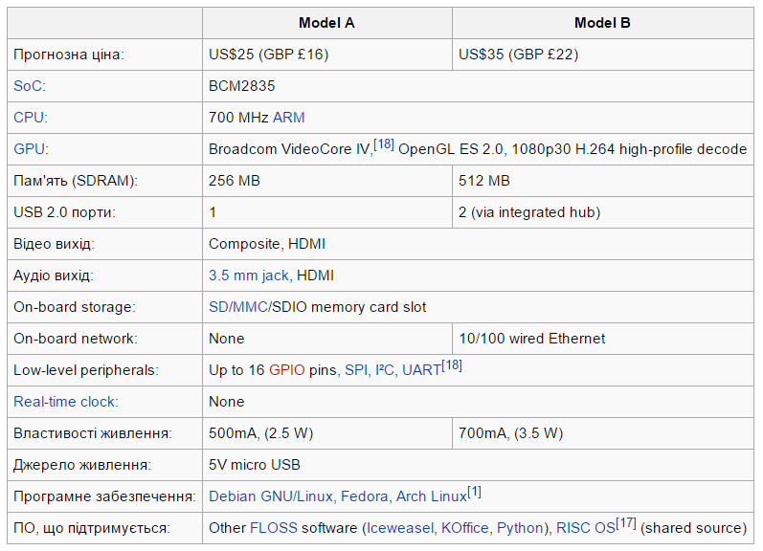
Java ME Embedded на Raspberry Pi
Oracle Java ME Embedded - це повноцінний Java runtime, оптимізований для пристроїв з ARM архітектурою і систем з обмеженими апаратними можливостями. Java ME показує себе у всій красі на платформах зі слабкими обчислювальними потужностями і невеликими ресурсами оперативної пам'яті, які працюють з мережевими сервісами. Наприклад, такими, як бездротові модулі, модулі позиціонування, «розумні» лічильники ресурсів, датчики моніторингу навколишнього середовища, вендинг-машини, телемедицина і, звичайно, «розумні» будинки.
Використання Oracle Java ME в ваших проектах дає ряд цікавих можливостей. По перше, головна перевага Java - «write once, run everywhere» тепер працює і в разі вбудованих пристроїв. По друге, в платформу інтегрована система управління життєвим циклом додатків і його віддаленого поновлення на пристрої (AMS - application management system). В третє, ви отримуєте спеціальний API для доступу до периферії (DAAPI - Device Access API). В четверте, безкоштовні інструменти розробки, що для вбудованих систем випадок нечастий (Java ME SDK для NetBeans і Eclipse). А також набір інтегрованих в платформу стандартних сервісів: File I / O (JSR 75), Wireless Messaging (JSR 120), Web Services (JSR 172), Security and Trust Services Subset (SATSA - JSR 177), Location (JSR 179), XML (JSR 280).
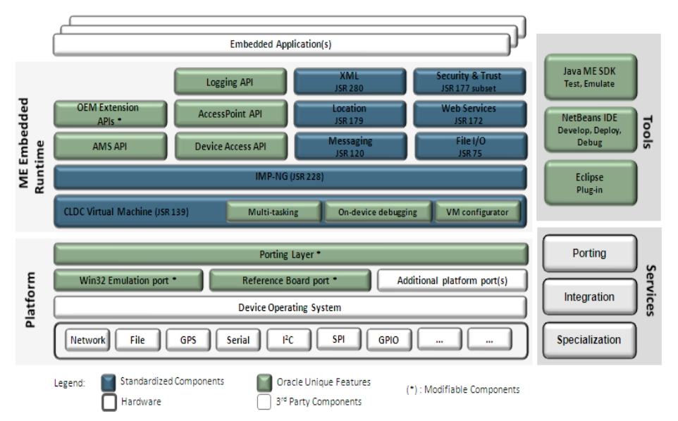
Oracle Java ME Embedded Product Stack
Як ви вже зрозуміли, Oracle Java ME Embedded - продукт крос-платформний і підтримує ряд пристроїв з ARM архітектурою. Поточна версія релізу Oracle Java ME 3.3 - 3.4. Платформа портована на Cortex-M3 / RTX (KEIL Evaluation Board), ARM11 / Linux (Raspberry Pi Model B), ARM9 / BREW MP (Qualcomm IoE development), X86 / Windows (емулятор). Вище перераховані референсні імплементації платформи, випущені Oracle. Можливо портирование платформи на інші пристрої при виникненні таких потреб у кінцевих користувачів.
Офіційно мінімально можлива конфігурація Oracle Java ME Embedded вимагає всього 130 KB RAM, 350 KB ROM. Хоча, якщо ви прийдете на зустріч Java User Group в Москві 30 січня http://jug.msk.ru, ви будете здивовані, наскільки маленькою може бути платформа, якщо над нею попрацювати напилком. Олександр Мироненко alexanderVmironenko розповість, як він «запхав» Java в 32кб! RAM. Повна, стандартна конфігурація вимагає більше пам'яті: 700КБ RAM і 2000кb ROM, що за сучасними мірками все одно здається смішним.
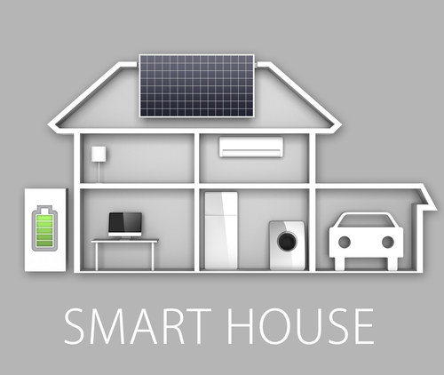
Всім хочеться, щоб навколо всі були розумними. З розумними людьми приємно спілкуватися, а в розумному будинку комфортно жити. Напевно, тому більша частина проектів з Arduido і Raspberry Pi мають яскраво виражену спрямованість на прокачування скілів нашого житла. Типова задача - моніторинг температури.
Для моніторингу температури ми спочатку використовували датчики з інтерфейсом SPI. Але згодом з'ясувалося, що датчики з I2C набагато дешевше. Для виготовлення термометра з Raspberry Pi і Oracle Java ME Embedded 3.3 нам буде потрібно цифровий термодатчик Dalas Semiconductor DS1621 в корпусі DIP8. Підключаємо його до GPIO висновків нашої плати
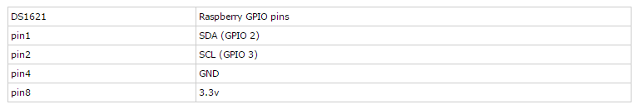
Якщо почитати Datasheet на DS1621, можна дізнатися, що адреса датчика на шині конфігурується за допомогою пінів 5-6-7 в нашому прикладі ми встановимо їх усі в один замкнувши на живлення.
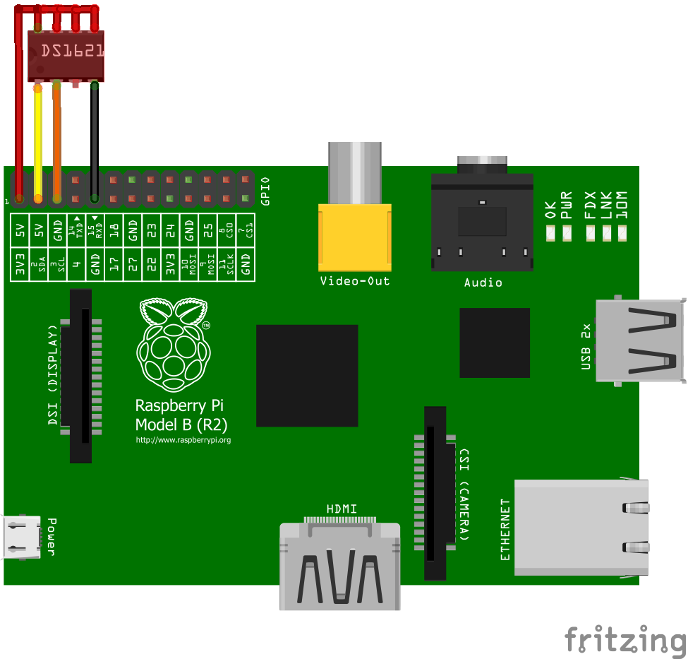
Вважаємо, що Raspbian у вас вже стоїть і він оновлений.
Для того, щоб у нас була можливість працювати з інтерфейсом I2C на Raspberry Pi. Необхідно завантажити відповідний модуль.
Додаємо дві строчки в / etc / modules
i2c-bcm2708
i2c-dev
Перенавантажуємо плату.
Встановлюємо утиліти для роботи з I2C
sudo apt-get install i2c-tools
Визначаємо адресу нашого пристрою на шині I2C
sudo i2cdetect -y 1
Адреса нашого датчика 4f (запам'ятаймо це число)
Викачуємо стабільну версію Oracle Java ME Embedded 3.3 for Raspberry Pi Model B. У версії 3.4 додалася тільки підтримка платформи Qualcomm IoE. Попередньо приймаємо ліцензійну угоду. http://www.oracle.com/technetwork/java/embedded/downloads/javame/index.html?ssSourceSiteId=ocomen
Копіюємо runtime на Raspberry і розгортаємо в зручне місце.
Наприклад в ~ / JavaME /
І від root запускаємо AMS (Application Management System)
sudo ~ / JavaME / bin / usertest.sh
C Raspberry Pi закінчили.
Встановлюємо Java ME SDK і плагін для NetBeans або Eclipse на ваш комп'ютер. http://www.oracle.com/technetwork/java/javame/javamobile/download/sdk/default-303768.html
Додаємо нашу Малинку в якості пристрою для розгортання мидлета.
В меню NetBeans вибираємо Tools / Java ME / Device selector
У віконці Device selector натискаємо Ctrl-D і створюємо новий пристрій. Для цього просто прописуємо адресу нашої плати тиснемо Далі і якщо все гаразд, вибираємо рівень протоколювання.
Створюємо проект Java ME / Embedded application
IDE створить для нас скелет Java ME додатку, який успадковується від класу MIDlet і складається з трьох методів: startApp (), pauseApp () і destroyApp (boolean unconditional). Метод startApp () запуститься при старті мидлета, в ньому, для простоти, ми і напишемо код нашого застосування.
Java ME Embedded надає нам високорівнева API спілкування з периферією - DAAPI (Deveice Access API). Для роботи з I2C нам потрібно створити конфігурацію пристрою, передати її в фабрику PeripheralManager.open () і якщо всі дроти в порядку і Java запущена від root, ми отримаємо екземпляр класу I2CDevice (), який дасть нам можливість спілкуватися з датчиком.
Нижче приклад коду Java ME додатки.
Щоб запустити цей код на пристрої, натисніть праву кнопку миші на вашій вашому проекті в NetBeans, виберіть Run with ... і у вікні Quick Project Run виберіть вашу Raspberry. Або у властивостях проекту виберіть у вкладці Platform виберіть як Device ваш пристрій, тоді NetBeans буде деплоіть додаток на Rapberry Pi за замовчуванням при старті проекту.
Тепер ви знаєте температуру в кімнаті :)
import com.oracle.device access.Peripheral Manager;
import com.oracle.device access.i2cbus.I2CDevice;
import com.oracle.deviceaccess.i2cbus.I2CDeviceConfig;
import java.io.IOException;
import javax.microedition.midlet. *;
public class IMlet extends MIDlet {
private final int CFG_ADDRESS = 0x4f;
// Адреса датчика
private final int FREQ = 100000;
// Частота шини з Datasheet
private final int ADDRESS_SIZE = 7;
// Розмір адреси з Datasheet
private final int BUS_ID = 1;
// Внутрішній ідентифікатор шини в Java ME Embedded з Getting Started Guide
// Адреси регістрів і значення конфігураційних параметрів датчика DS1621 докладніше в Datasheet

private final int REG_READ_TEMP = 0xAA;
private final int RT_ADDR_SIZE = 0x01;
private final int READ_TEMP_SIZE = 0x02;
private final int READ_TEMP_VAL = 0x00;
private final int REG_ACC_CONF = 0xAC;
private final int ACC_CONF_VAL = 0x00;
private final int REG_START_CONV = 0xEE;
private final int REG_STOP_CONV = 0x22;
public void startApp () {
// Створюємо config
I2CDeviceConfig config = new I2CDeviceConfig (BUS_ID, CFG_ADDRESS, ADDRESS_SIZE, FREQ);
I2CDevice device = null;
try {
// Відкриваємо пристрій
device = (I2CDevice) PeripheralManager.open (config);
// Конфігуруєм датчик на безперервне вимірювання температури
write (device, new byte [] {(byte) REG_ACC_CONF, (byte) ACC_CONF_VAL});
write (device, new byte [] {(byte) REG_START_CONV});
// Читаємо температуру
byte temp [] = new byte [READ_TEMP_SIZE];
device.read (REG_READ_TEMP, RT_ADDR_SIZE, temp, 0, READ_TEMP_SIZE);
// Profit!
System.out.println ("Temperature is:" + temp [0]);
} catch (Exception ex) {
ex.printStackTrace ();
} finally {
// Закриваємо пристрій
if (device! = null) {
try {
device.close ();
} catch (IOException ex) {
ex.printStackTrace ();
}
// Скажімо додатком, що йому потрібно самознищиться
notifyDestroyed ();
}
}
}
public void pauseApp () {}
public void destroyApp (boolean unconditional) {}
private void write (I2CDevice i2c, byte [] buffer) {
try {
i2c.begin ();
i2c.write (buffer, 0, buffer.length);
i2c.end ();
} catch (IOException ex) {
System.out.println ("[I2CThermometerTest] configure exception:" + ex.getMessage ());
} catch (Exception ex) {
System.out.println ("[I2CThermometerTest] Peripherial not available exception:" + ex.getMessage ());
}
}
}
}
}
}

Висновки
На даній лабораторній роботі я ознайоммився з основними принципами роботи Java ME Embedded та її застосуванням на Raspberry Pi.

